天津市专业技术人员职称管理信息系统操作手册
（普通单位用户）
一、普通单位用户操作说明
普通单位用户在本系统中指，除去呈报单位的其他单位账户。普通单位账号由自己的直接上级单位分配，登录账号即可办理相关业务，以下对普通单位用户的各项功能和操作进行详细说明。
（一）单位用户登录

1.功能说明
普通单位账号由自己的直属上级单位分配，初始密码为统一默认密码，不能有效保证账户安全，请用户及时修改。

2.操作说明
本系统网址为http://job.hrss.tj.gov.cn/rsrc/tjwb/mainframe/logindg.html，推荐使用IE10及以上版本和谷歌浏览器。
单位用户进入本系统，点击“单位业务”入口如图1，即可进入账户登录页面如图2，在本页依次录入专技处分配的账号、密码，输入正确的图片验证码，点击“立即登录”即可完成登录。
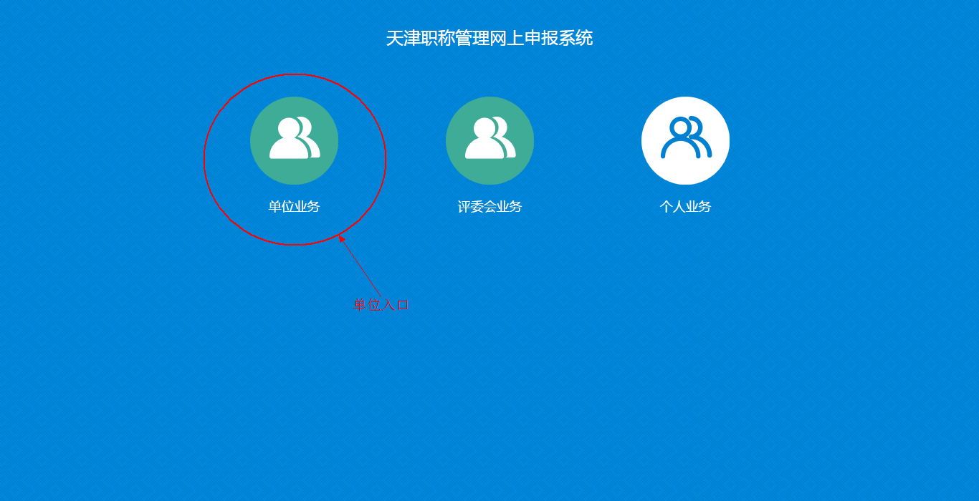
图1
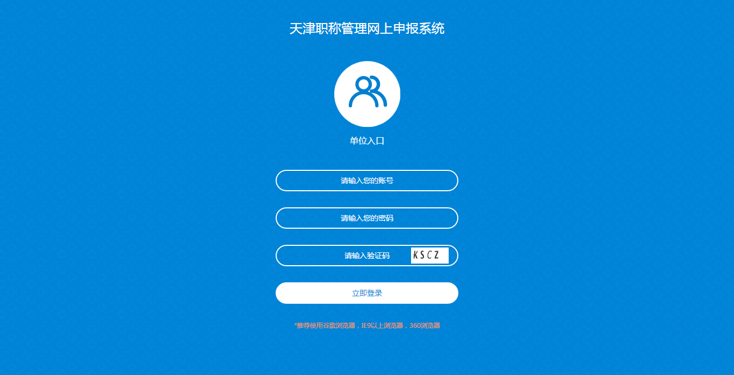
图2
单位用户首次登录请及时修改密码。操作方式如下：成功登录后进入单位主页如图3，点击右上角单位名称，可弹出如图3标示的下拉菜单，点击“修改密码”，可弹出如图4所示修改密码窗口，填写原密码，输入新密码并确认新密码，点击“保存”，系统将提示修改密码成功。
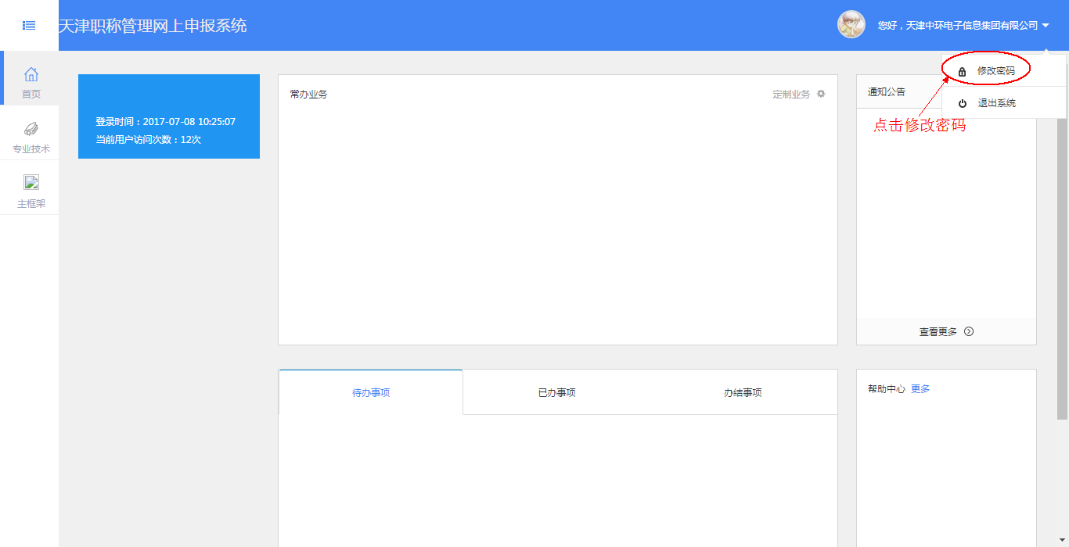
图3

3.注意事项
用户首次登录请自行修改密码。请妥善保存修改后的密码，若密码遗失，请联系直接上级主管单位重置密码。

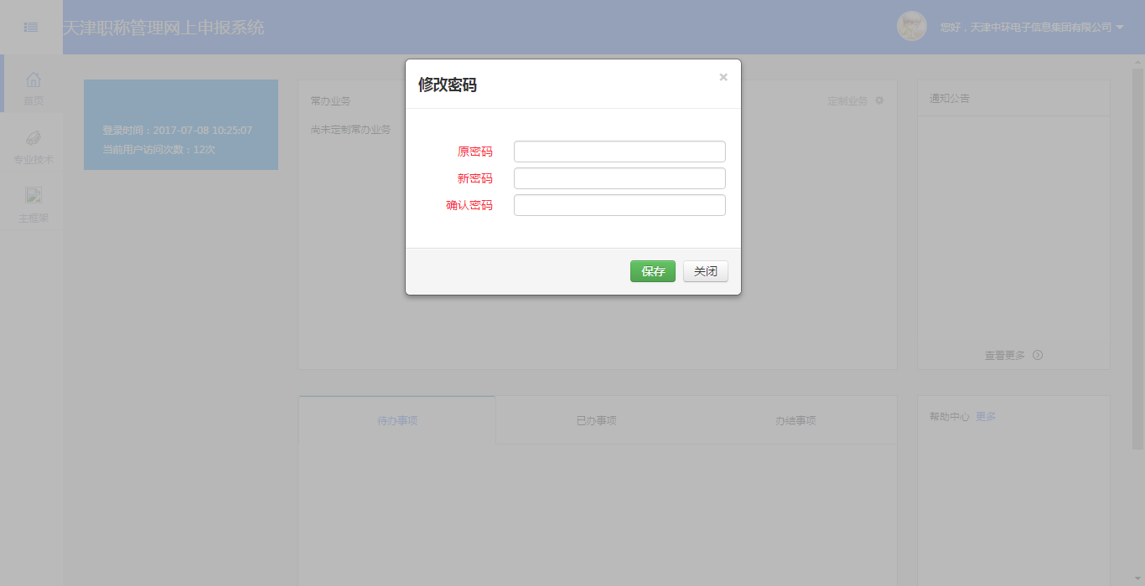
图4

（二）单位信息维护

1.功能说明
上级单位为单位用户分派账号时，仅为单位维护单位名称、是否人力资源服务机构等基本信息，各单位用户在办理业务之前需首先完善本单位的详细信息。内容包括：统一社会信用代码、单位性质、单位规模、单位人数、专业技术人员数（其中正高级、副高级、中级、助理级、员级、未取得职称人员具体人数需分别根据实际情况填写）、至少填写一个联系人和联系电话。

2.操作说明
登录成功的单位用户，进入主页如图5，点击页面左侧“专业技术”按钮，系统将弹出图中灰色部分菜单栏，选择“职称管理”，点击“单位信息维护”，即可进入单位信息维护页面，如图6。
本页标题红色的为必录项，用户依次根据实际情况录入，确认无误后点击右下角“保存”按钮即可。其中单位名称、是否人力资源服务机构为上级单位在分配账号时统一维护，无需填写，若发现上述信息有误，可联系直属上级单位修改。
以上单位详细信息发生变动时，单位用户应及时修改，修改方式同首次维护方式，进入如图页面直接修改，无误后点击“保存”按钮即可。

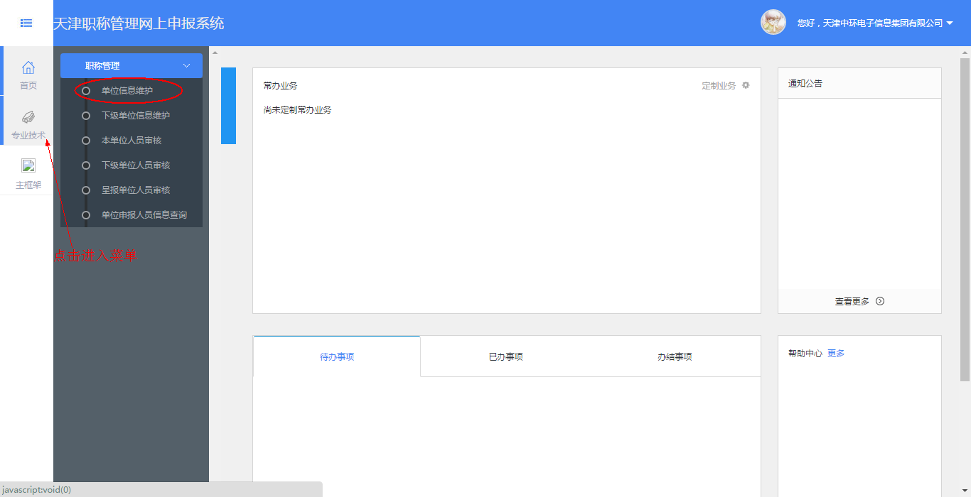
图5
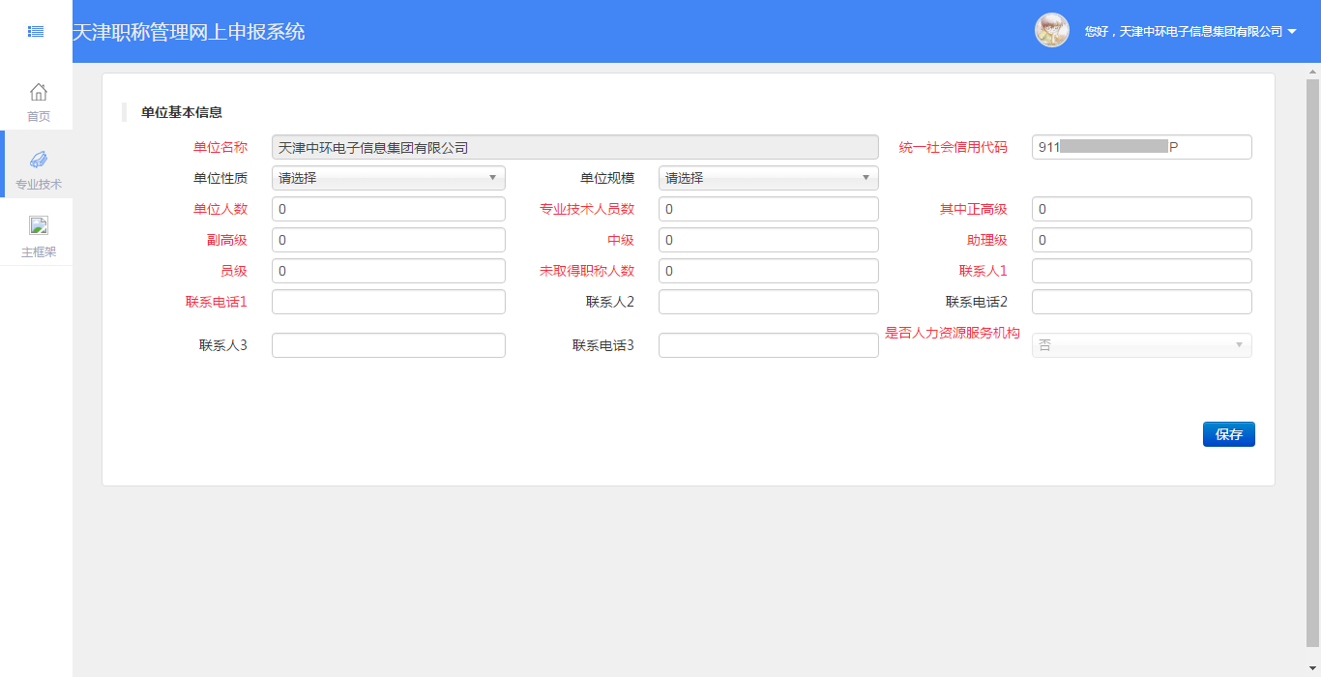
图6

3.注意事项
（1）单位名称、是否人力资源服务机构由上级单位在分配账号时维护，各单位无法自行修改，如需修改，则需与直属上级单位联系。
（2）单位性质栏选择“公有制企业”和“非公有制企业”的单位，需选择单位规模，其他性质单位无需选择单位规模。
（3）各单位获得账号之后，必须在本单位信息维护页面保存单位信息成功之后，才能使用其他功能。并且只有在本单位信息维护页面保存单位信息成功之后，个人用户才能选择此单位，否则此单位对个人用户不可见。

（三）本单位人员审核

1.功能说明
本单位需要网上申报职称的人员，需在本系统进行个人注册并填写个人信息，填好个人信息的人员，将选择自己所在单位，向单位提交个人申报材料。单位收到本单位人员申报材料后，需在本单位人员审核功能下对申报人提供的材料进行审核，审核内容包括人员提交材料是否全面、完整、规范，人员是否符合申报标准等。若确认以上信息符合规范，则予以通过；否则，予以不通过或退回，并注明不通过或退回原因。被退回或不通过的人员需修改相关材料和信息，重新提交所在单位审核。

2.操作说明
如图7，在“专业技术”目录下，选择“职称管理”，点击“本单位人员审核”，即可进入本单位人员审核页面，如图8。
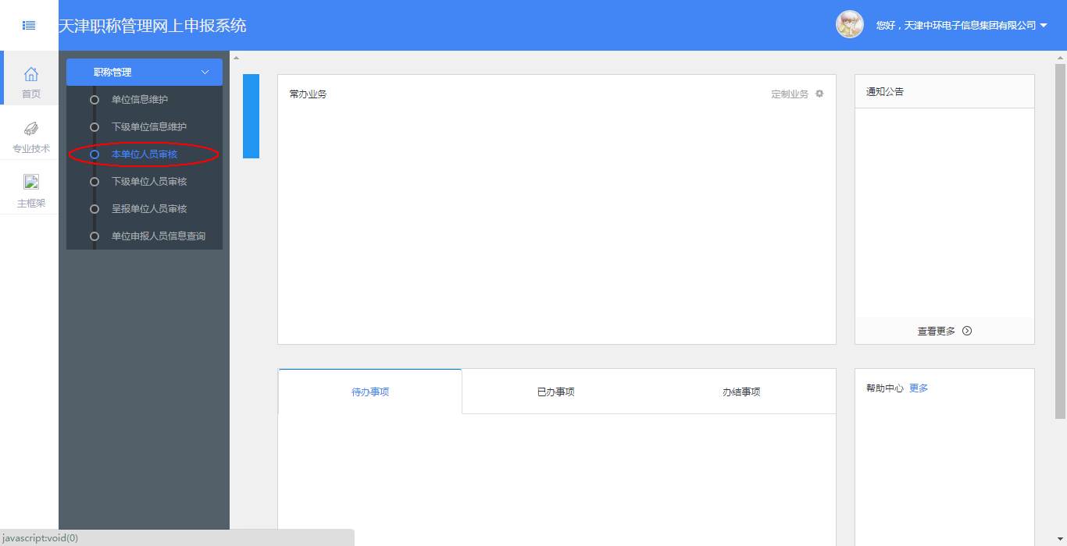
图7

本单位人员审核页面如图8，上方显示本单位名称和统一社会信用代码。用户可通过点击单位名称下方的是否通过下拉列表，选择“是”、“否”或“未审核”，然后点击蓝色“查询”按钮，便于按已审批和未审批查看人员列表。

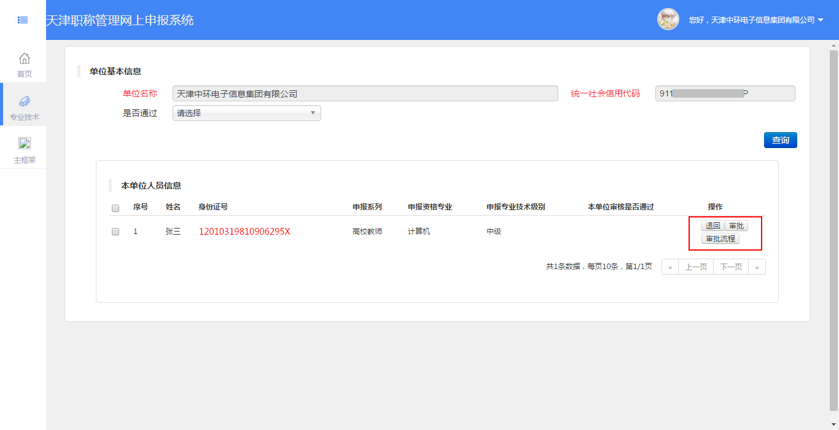
图8
用户在下方“本单位人员信息”列表中可查看本单位申报人员的基本信息，点击人员红色身份证号码，可以查看此人详细材料，如图9。

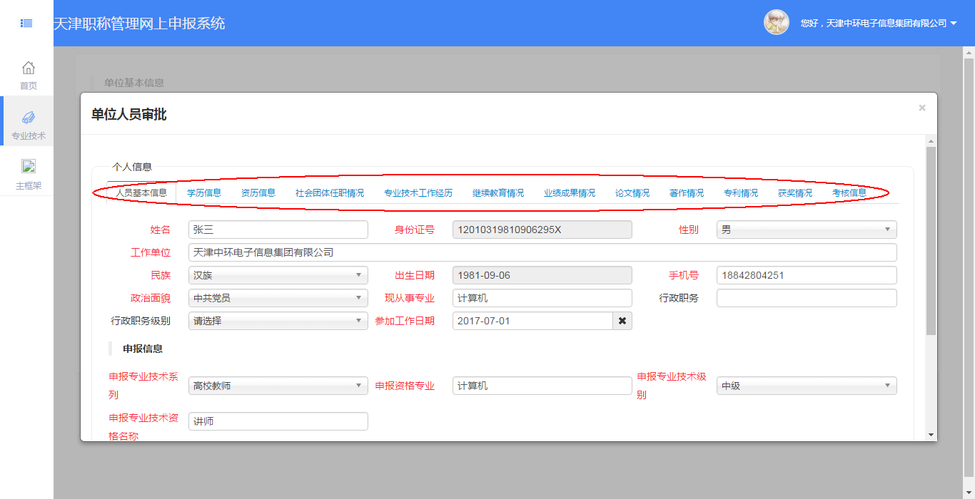
图9
查看申报人员提交的信息后，单位用户可对本单位人员进行审核。如图10所示，若此申报人员提交材料有误或不符合申报资格，可点击“退回”按钮，在弹出的窗口中填写退回原因，点击如图10绿色“保存”按钮将此人申报信息退回。
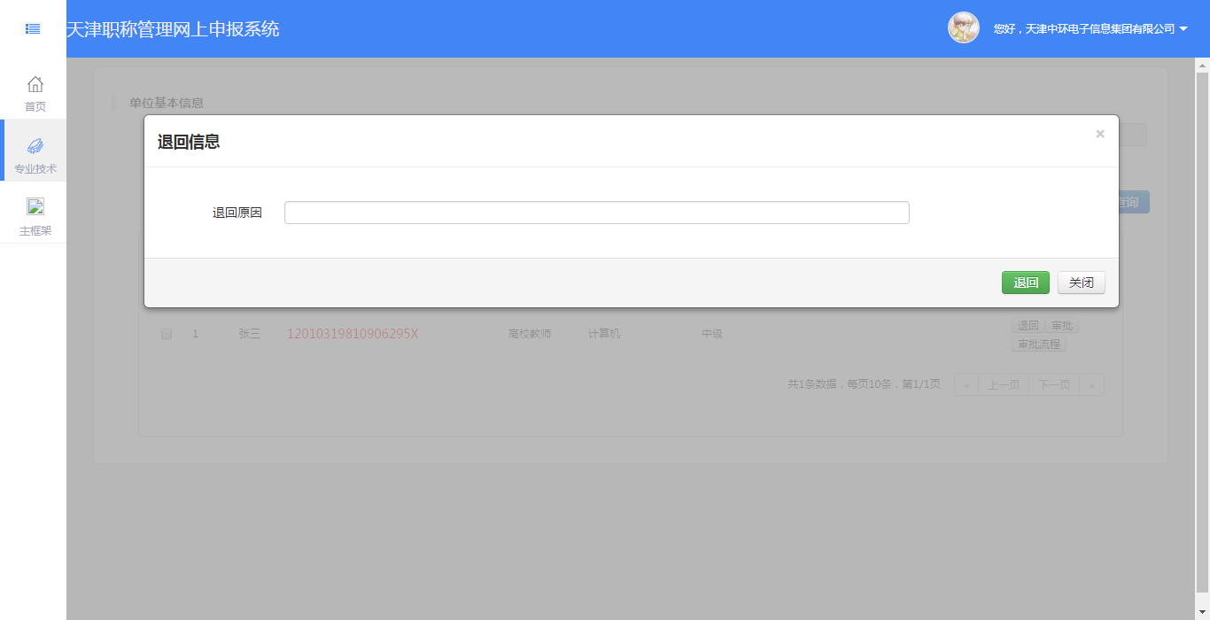
图10
将各项填写无误后，需根据实际情况确定是否给予该申报人员通过资格。若选择“不通过”，需填写不通过原因，点击绿色“保存”按钮后，不通过人员将需要修改后重新提交。若选择通过，该申报人员将被上报到上级单位审核。

（四）下级单位人员审核

1.功能说明
本系统中申报人员信息需逐层级上报，由单位逐层级审批，各单位上报的人员需上报至自己的主管单位，由各主管单位审批，不可越级申报。各单位若有下级单位，除需审核本单位上报人员，还需审核下属单位上报的人员信息，此类下属单位人员，单位用户在下级单位人员审核中进行审批操作。

2.操作说明
如图11，在“专业技术”目录下，选择“职称管理”菜单栏，点击“下级单位人员审核”，即可进入下级单位人员审核页面，如图12。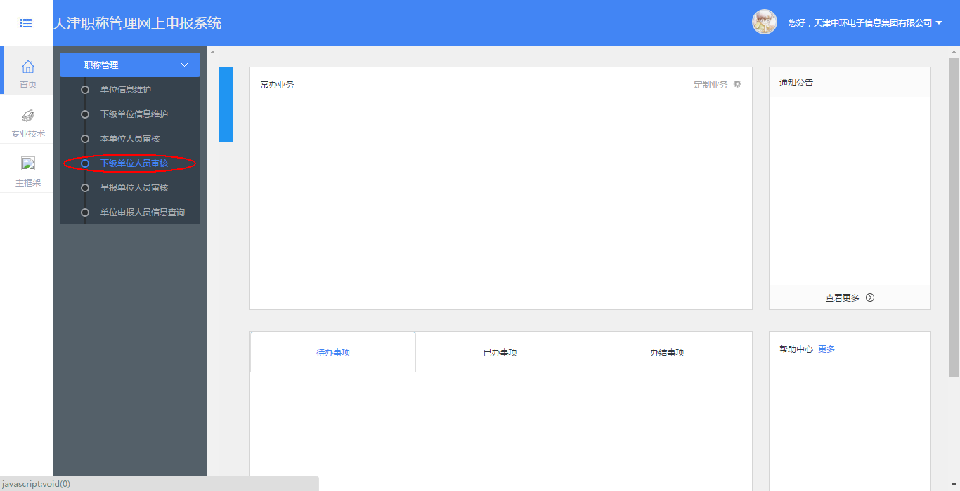
图11
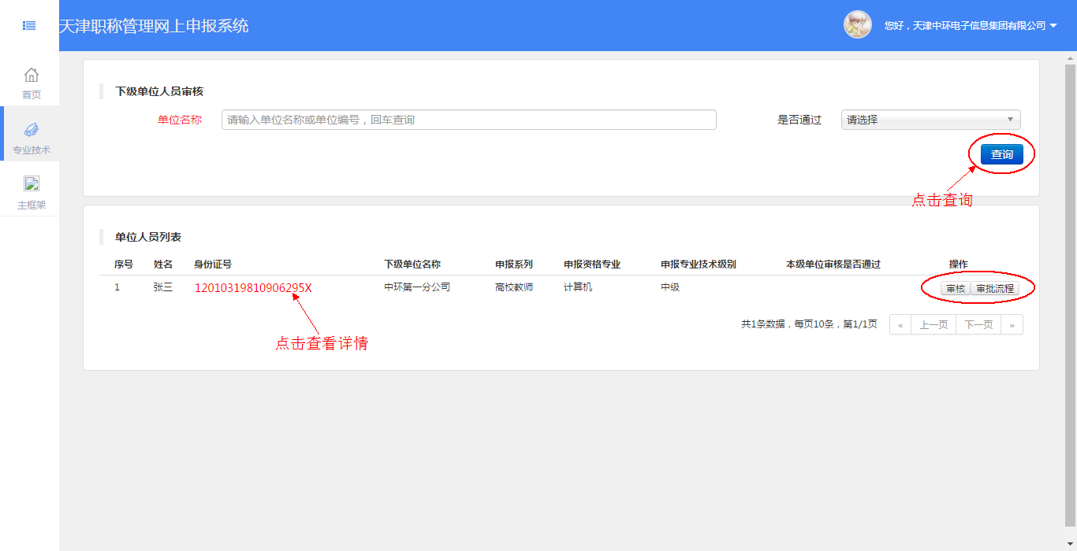
图12
页面上方为查询功能，查询条件为单位名称和是否通过，可组合查询，单位名称支持关键字查询，输入关键字按回车键即可。下方为人员信息列表，点击人员身份证号可查看对应人员详细信息，操作方式同本单位人员审核。点击“审批流程”按钮可查看该人员的经办单位和单位意见。点击“审核”按钮弹出如图13审核页面，选择是否通过，若通过，点击“保存”即可。若不通过，填写不通过原因，点击“保存”即可。
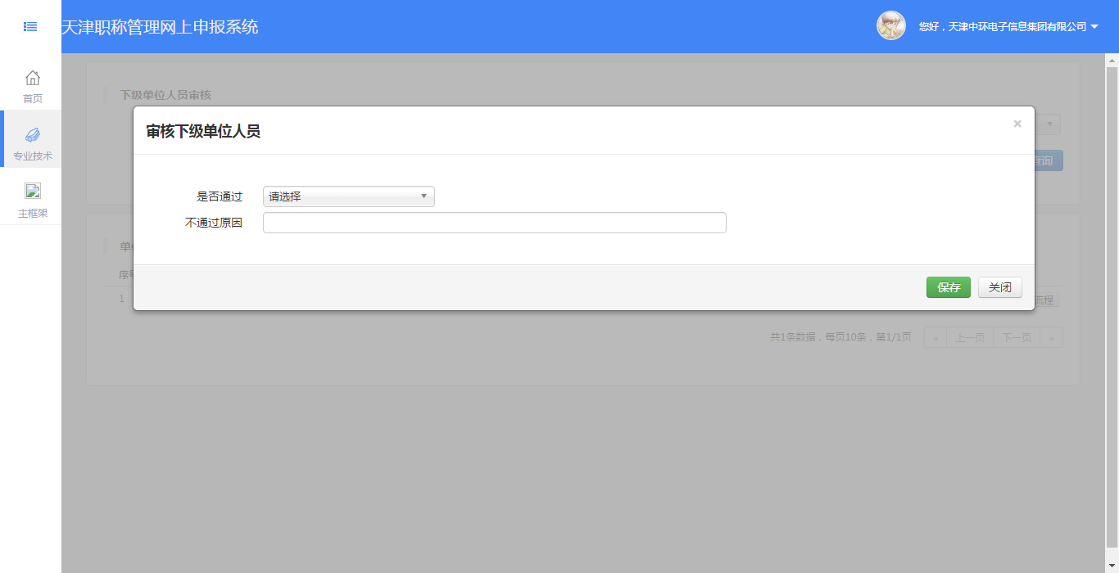
图13

